Рекомендации для родителей на период самоизоляции по теме недели «Птицы» группы 5 «Ручеек»
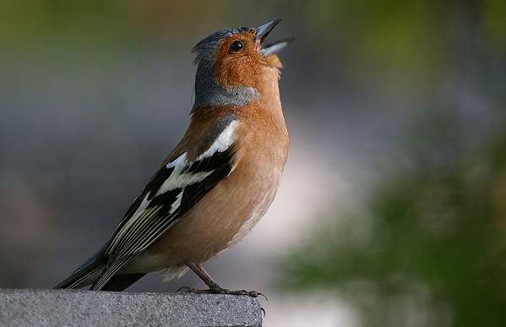
Цель:
Обобщать и закреплять характерных признаков весны, состояние растений, птиц, неживой природы. Выявить и закрепить знание о законах природы их сезонности. Развивать в детях умение видеть простейшие причинно-следственные связи и закономерности. Развивать воображение, мышление, речь детей. Воспитывать доброе, заботливое отношение к птицам. Воспитывать интерес к результатам своей деятельности.
Родителям рекомендуется.
1. Рекомендуется рассказать ребенку о перелетных птицах.
Материал для рассказа может быть следующим.
Наступает весна и перелётные птицы возвращаются в родные края. Пора петь красивые песни, строить гнёзда, выводить птенцов.
Длинный хвост у этой птицы
Постоянно шевелится,
Любит песни щебетать,
По земле пешком гулять. (Трясогузка)
Раньше всех возвращаются в родные места трясогузки. Они безошибочно находят дорогу домой, они прилетают к началу ледохода.
Чёрный, проворный,
Кричит «крак»,
Червякам - враг. (Грач)
Ещё снег не сошёл на полях, а уже прилетели грачи, они деловито расхаживают по дорогам и холмам, собирают скудную пищу. И чинят свои гнёзда, откладывают яйца и начинают насиживать их. Никто из перелётных птиц раньше грачей не выводит потомство.
Перья черные и с блеском,
Может быть довольно дерзким,
Всё – вредителям конец!
Имя птице той - …(Скворец)
Вслед за грачами прилетают к нам скворцы и жаворонки. Первая песня жаворонка возвещает нам, что весна наступила уже бесповоротно. Весной, как только начинает пригревать солнышко, и день становится длиннее, птицы вновь возвращаются в родные места. Из рассказов И.Ф. Заянчковского
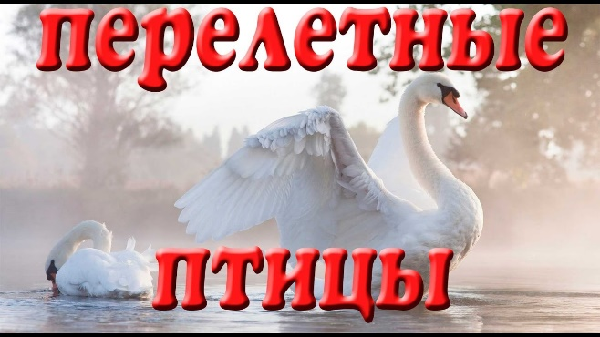
2. Посмотреть презентацию о перелетных птицах
https://www.youtube.com/watch?v=fea6F8SrFng
3. Словарная работа.
птицы, крылья, тело, перья, хвост, перелётные, зимующие.
4. Упражнение «Прилетели птицы » .
перечислять птиц , но если вы услышишь что-нибудь другое, хлопай в ладоши, топай ногами!
Прилетели птицы : голуби, синицы, аисты, вороны, мухи и стрижи.
Прилетели птицы : голуби, синицы, аисты, вороны, галки, макароны.
Прилетели птицы : голуби, синицы, утки, гуси, совы, ласточки, коровы. Прилетели птицы : голуби, синицы, цапли и ужи, чайки и моржи.
Прилетели птицы : голуби, синицы, палки, стрижи, бабочки, чижи, аисты, кукушки, даже совы- сплюшки, лебеди, скворцы…
5. Игра : «Скажи одним словом» .
Если у птицы длинный хвост ? (длиннохвостая)
У аиста ноги длинные, поэтому его называют (длинноногим)
Если у птицы черная голова ? (черноголовая)
Если у птицы белый бок ? (белобокая)

6. Упражнение «Назови птенца»
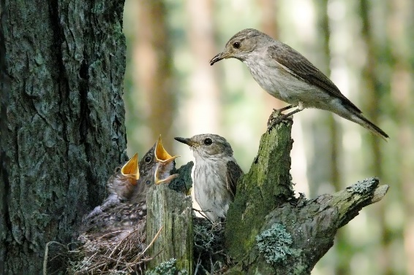
Птенец галки – галчонок.
Птенец вороны – … вороненок.
Птенец скворца – … скворчонок.
Птенец кукушки – … кукушонок
Птенец аиста – … аистенок.
Птенец совы – … совенок.
Птенец журавля – … журавленок.
Птенец грача – … грачонок.
7. Игра «Сравни» .
Сравнить зверей и птиц .
Звери бегают, а птицы – . (летают) .
Скворцы поют, а вороны –. (кричат) .
Ворона – зимующая птица , а скворец –. (перелетная) .
У снегиря грудка красная, а у синицы –. (желтая) .
У воробья глаза маленькие, а у совы –. (большие) .
У сороки хвост длинный, а у синички –. (короткий) .
Аист белый, а грач -(черный) .
Аист большой, а соловей -(маленький) .
Голуби ходят, а воробьи -(прыгают) .
У грача клюв большой, а у скворца маленький
У грача туловище крупное, а у скворца мелкое
У грача хвост короткий, а у скворца длинный
У грача лапы толстые, а у скворца тонкие.
8. Игра «Посчитай» на закрепление имен числительных
Сколько у кукушки лапок?
Сколько у скворца крыльев?
Сколько у грача хвостов?
Сколько у ласточки голов?
Сколько у соловья клювиков?
Сколько у птичек глаз?
Сколько у птицы перышек ?

9. Пальчиковая гимнастика.
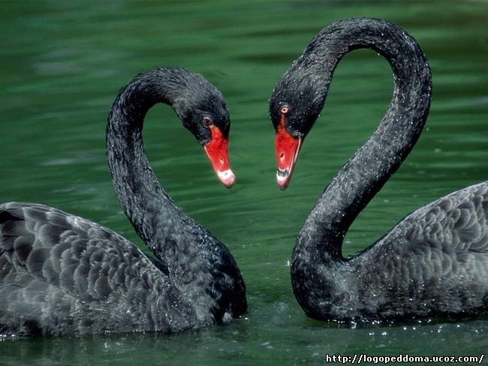
Летит над полем птичка. Чирик-чик-чик.
А что несёт птичка? Чирик-чик-чик.
Несёт она травинку. Чирик-чик-чик.
Несёт травинку птичка. Чирик-чик-чик.
Гнездо совьёт птичка. Чирик-чик-чик.
Птенчик в гнездышке проснулся,
Встрепенулся, потянулся,
И хвостиком повилял
Широко раскрыл он клювик
Громко, громко запищал :
Пи, пи, пи; пи, пи, пи
Червячка скорей неси
Мама с папой закружили
Угощение тащили
Червячок, блоха и мошка
Кушай, кушай, наша крошка.
(движения по тексту)

10. Прослушивание звуков пения птиц.
Услышим мы, как в вышине
Поют свои нам песни птицы,
Поют о солнце и весне,
И о родимой стороне,
И нет их песенок чудесней.
https://ptici.info/penie-ptic.html

11. Отгадай загадки.
https://ihappymama.ru/iq/zagadki/zagadki-pro-perelyotnyh-ptits-s-otvetami/

12. . Раскраски на тему «Перелетные птицы»
http://vospitatel-sada.ru/raskraski-pereletnye-pticy-dlya-detej/.

13. «Лебеди». Нетрадиционное рисование ладошкой.
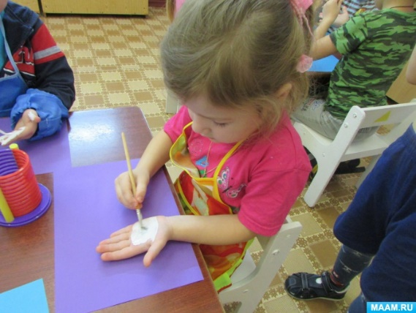
- раскрасить ладонь белой гуашью;
- приложить правильно ладошку к листу бумаги;

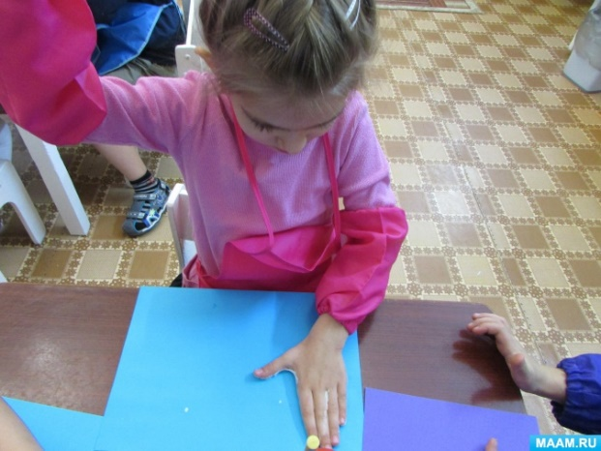
- аккуратно, придерживая лист, убрать ладошку.
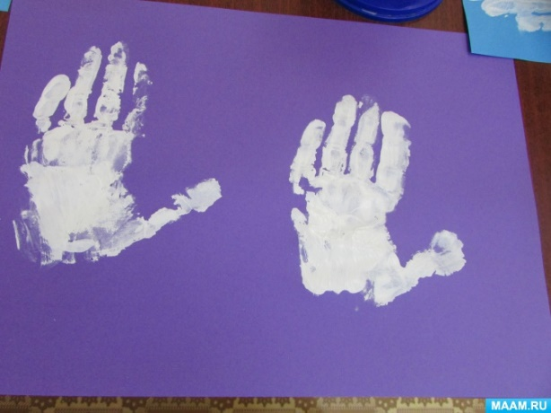
Получаются отпечатки;

- осталось нарисовать клюв, лапки, глаза.

